Муниципальное бюджетное дошкольное образовательное учреждение
детский сад « Лазорики» г. Волгодонска
(МБДОУ ДС « Лазорики» г. Волгодонска)

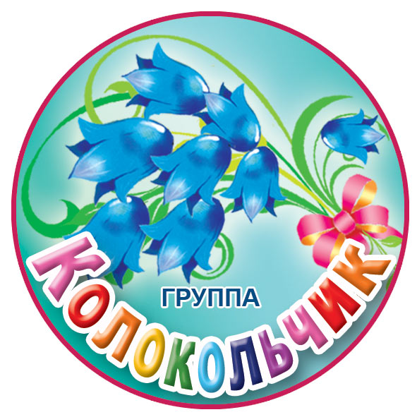

Раскраска "СОЛДАТЫ ПОБЕДЫ"
для воспитанников подготовительной к школе
группы №15 «Колокольчик»

Воспитатели: Бирюкова А. А.
Ясинская О. В.

2020г.
г.Волгодонск
